

**Алматы облысы әкімдігінің 2017 жылғы 1 тамыздағы "Азаматтық хал актілерін тіркеу мәселелері бойынша мемлекеттік көрсетілетін қызметтер регламенттерін бекіту туралы" № 316 қаулысына өзгеріс енгізу туралы туралы**

***Күшін жойған***

Алматы облысы әкімдігінің 2018 жылғы 4 мамырдағы № 212 қаулысы. Алматы облысы Әділет департаментінде 2018 жылы 17 мамырда № 4708 болып тіркелді. Күші жойылды - Алматы облысы әкімдігінің 2020 жылғы 31 қаңтардағы № 35 қаулысымен

      Ескерту. Күші жойылды – Алматы облысы әкімдігінің 31.01.2020 № 35 қаулысымен (алғашқы ресми жарияланған күнінен кейін күнтізбелік он күн өткен соң қолданысқа енгізіледі).

      "Мемлекеттік көрсетілетін қызметтер туралы" 2013 жылғы 15 сәуірдегі Қазақстан Республикасы Заңының 16-бабының 1-тармағына, "Азаматтық хал актілерін тіркеу және апостильдеу мәселелері бойынша мемлекеттік көрсетілетін қызметтер стандарттарын бекіту туралы" 2015 жылғы 17 сәуірдегі № 219 Қазақстан Республикасы Әділет министрінің бұйрығына (Нормативтік құқықтық актілерді мемлекеттік тіркеу тізілімінде № 11374 тіркелген) сәйкес Алматы облысының әкімдігі ҚАУЛЫ ЕТЕДІ:

      1. Алматы облысы әкімдігінің "Азаматтық хал актілерін тіркеу мәселелері бойынша мемлекеттік көрсетілетін қызметтер регламенттерін бекіту туралы" 2017 жылғы 1 тамыздағы № 316 (Нормативтік құқықтық актілерді мемлекеттік тіркеу тізілімінде № 4323 тіркелген, 2017 жылдың 6 қазанында Қазақстан Республикасы нормативтік құқықтық актілерінің эталондық бақылау банкінде жарияланған) қаулысына келесі өзгеріс енгізілсін:

      көрсетілген қаулының 10-қосымшасы осы қаулының қосымшасына сәйкес жаңа редакцияда баяндалсын.

      2. "Алматы облысы әкімінің аппараты" мемлекеттік мекемесі Қазақстан Республикасының заңнамасында белгіленген тәртіппен:

      1) осы қаулының Алматы облысының Әділет департаментінде мемлекеттік тіркелуін;

      2) осы қаулы мемлекеттік тіркелген күннен бастап күнтізбелік он күн ішінде оның қазақ және орыс тілдеріндегі қағаз және электрондық түрдегі көшірмелерін Қазақстан Республикасы Нормативтік құқықтық актілерінің эталондық бақылау банкіне енгізу және ресми жариялау үшін "Республикалық құқықтық ақпарат орталығы" шаруашылық жүргізу құқығындағы республикалық мемлекеттік кәсіпорнына жіберуді;

      3) осы қаулы ресми жарияланғаннан кейін оны Алматы облысы әкімдігінің интернет-ресурсында орналастыруды.

      3. Осы қаулының орындалуын бақылау Алматы облысы әкімінің бірінші орынбасары Л. Тұрлашовқа жүктелсін.

      4. Осы қаулы әділет органдарында мемлекеттік тіркелген күннен бастап күшіне енеді және алғашқы ресми жарияланған күнінен кейін күнтізбелік он күн өткен соң қолданысқа енгізіледі.

|  |  |
| --- | --- |
| *Алматы облысының әкімі* | *А. Баталов* |

|  |  |
| --- | --- |
|  | Алматы облысы әкімдігінің 2018 жылғы 4 мамырдағы № 212 қаулысына қосымша |
|  | Алматы облысы әкімдігінің 2017 жылғы 1 тамыздағы № 316 қаулысымен бекітілген қосымша |

**"Азаматтық хал актілері жазбаларын жою" мемлекеттік көрсетілетін қызмет регламенті**

**1. Жалпы ережелер**

      1. "Азаматтық хал актілері жазбаларын жою" мемлекеттік көрсетілетін қызмет (бұдан әрі - мемлекеттік көрсетілетін қызмет) аудандардың және облыстық маңызы бар қалалардың жергілікті атқарушы органдарымен (бұдан әрі - көрсетілетін қызметті беруші) жеке тұлғаларға (бұдан әрі - көрсетілетін қызметті алушы) тегін көрсетіледі.

      Мемлекеттік көрсетілетін қызмет Қазақстан Республикасы Әділет министрінің 2015 жылғы 17 сәуірдегі № 219 (Нормативтік құқықтық актілерді мемлекеттік тіркеу тізілімінде № 11374 тіркелген) бұйрығымен бекітілген "Азаматтық хал актілері жазбаларын жою" мемлекеттік көрсетілетін қызмет стандарты (бұдан әрі - Стандарт) негізінде көрсетіледі.

      Өтініштерді қабылдау және мемлекеттік қызмет көрсету нәтижесін беру мынадай баламалы негізде:

      көрсетілетін қызметті беруші;

      аудандық маңызы бар қалалардың жергілікті атқарушы органдары, кенттердің, ауылдардың, ауылдық округтердің әкімдері;

      "Азаматтарға арналған үкімет" мемлекеттік корпорациясы" коммерциялық емес акционерлік қоғамы (бұдан әрі – Мемлекеттік корпорация) арқылы жүзеге асырылады.

      2. Мемлекеттік қызмет көрсету нысаны: қағаз түрінде.

      3. Мемлекеттік қызмет көрсету нәтижесі:

      азаматтық хал акті жазбасының күшін мүдделі тараптардың өтініші бойынша, сондай-ақ сот шешiмi негiзiнде жойған кезде - азаматтық хал акті жазбасының күшін жою туралы тіркеуші органның жауабы;

      әке болуды анықтау, бала асырап алу (алғашқы қалыптастырылған жеке сәйкестендіру нөмірін қалпына келтірумен), атын, тегін, әкесiнiң атын өзгерту туралы жазбалардың күшін жойған кезде - бастапқы деректермен қайталама туу туралы куәлік, қажет болған жағдайда, туу туралы анықтама;

      неке бұзу туралы акт жазбасының күшiн жойған кезде - тиісті некені қию туралы куәлік;

      Стандарттың 10-тармағында көзделген жағдайларда және негіздер бойынша жеке басын куәландыратын құжатты көрсеткен кезде мемлекеттік қызмет көрсетуден бас тарту туралы қағаз жеткізгіштегі дәлелді жауап.

      Мемлекеттік қызмет көрсету нәтижесінің нысаны: қағаз түрінде.

**2. Мемлекеттік қызмет көрсету процесінде көрсетілетін қызметті берушінің құрылымдық бөлімшелерінің (қызметкерлерінің) іс-қимыл тәртібін сипаттау**

      4. Көрсетілетін қызметті алушының Стандарттың 9-тармағына сәйкес құжаттар топтамасымен жүгінуі, мемлекеттік қызмет көрсету бойынша рәсімді (іс-қимылды) бастау үшін негіздеме болып табылады.

      5. Мемлекеттік қызмет көрсету процесінің құрамына кіретін әрбір рәсімнің (іс-қимылдың) мазмұны, оны орындаудың ұзақтығы және мемлекеттік қызмет көрсету рәсімінің (іс-қимылдың) нәтижесі:

      1) аудандық маңызы бар қалалардың жергілікті атқарушы органдарының, кенттердің, ауылдардың, ауылдық округтер әкімдерінің кеңсе қызметкерімен құжаттарды қабылдау, тіркеу, көрсетілетін қызметті берушіге жолдау – 20 (жиырма) минут. Нәтижесі - көрсетілетін қызметті берушіге жолдау;

      2) көрсетілетін қызметті берушінің кеңсе қызметкерімен құжаттарды қабылдау, тіркеу, көрсетілетін қызметті берушінің басшысына бұрыштама қоюға жолдау – 20 (жиырма) минут. Нәтижесі - көрсетілетін қызметті берушінің басшысына жолдау;

      3) құжаттарды қарау және көрсетілетін қызметті берушінің жауапты орындаушысын анықтау – 3 (үш) сағат. Нәтижесі - көрсетілетін қызметті берушінің жауапты орындаушысын анықтау;

      4) көрсетілетін қызметті берушінің жауапты орындаушысымен құжаттарды қарау, мемлекеттік қызмет көрсету нәтижесін рәсімдеу және көрсетілетін қызметті берушінің басшысына қол қоюға жолдау:

      мүдделі тұлғалардың өтініші бойынша – 29 (жиырма тоғыз) күнтізбелік күн, басқа мемлекеттік органдарға сұрау салу және қосымша зерделеу немесе тексеру қажет болған кезде – көрсетілетін қызметті алушыны қарау мерзімі ұзартылған кезден бастап 3 (үш) күнтізбелік күн ішінде хабардар ете отырып, 30 (отыз) күнтізбелік күннен аспайтын уақытқа ұзартылады;

      сот шешімінің негізінде –14 (он төрт) күнтізбелік күн, басқа мемлекеттік органдарға сұрау салу және қосымша зерделеу немесе тексеру қажет болған кезде – көрсетілетін қызметті алушы қарау мерзімі ұзартылған кезден бастап 3 (үш) күнтізбелік күн ішінде хабардар етіле отырып, 30 (отыз) күнтізбелік күннен аспайтын уақытқа ұзартылады. Нәтижесі - мемлекеттік қызмет көрсету нәтижесін көрсетілетін қызметті берушінің басшысына қол қоюға жолдау;

      5) мемлекеттік қызмет көрсету нәтижесіне қол қою және көрсетілетін қызметті берушінің жауапты орындаушысына жолдау – 4 (төрт) сағат. Нәтижесі - мемлекеттік қызмет көрсету нәтижесін көрсетілетін қызметті берушінің жауапты орындаушысына жолдау;

      6) мемлекеттік қызмет көрсету нәтижесін беру – 20 (жиырма) минут. Нәтижесі - мемлекеттік қызмет көрсету нәтижесін беру.

**3. Мемлекеттік қызмет көрсету процесінде құрылымдық бөлімшелер (қызметкерлер) мен көрсетілетін қызметті берушінің өзара іс-қимыл тәртібін сипаттау**

      6. Мемлекеттік қызмет көрсету процесіне қатысатын көрсетілетін қызметті берушінің құрылымдық бөлімшелерінің (қызметкерлерінің) тізбесі:

      1) көрсетілетін қызметті берушінің кеңсе қызметкері;

      2) көрсетілетін қызметті берушінің басшысы;

      3) көрсетілетін қызметті берушінің жауапты орындаушысы.

      7. Әрбір рәсімнің (іс-қимылдың) ұзақтығын көрсете отырып, құрылымдық бөлімшелердің (қызметкерлердің) арасындағы рәсімдердің (іс-қимылдың) бірізділігін сипаттау осы регламенттің қосымшасы "Мемлекеттік қызмет көрсетудің бизнес-процестерінің анықтамалығы" келтірілген.

**4. Мемлекеттік корпорациямен және (немесе) өзге де көрсетілетін қызметті берушілермен өзара іс-қимыл тәртібін, сондай-ақ мемлекеттік қызмет көрсету процесінде ақпараттық жүйелерді пайдалану тәртібін сипаттау**

      8. Мемлекеттік көрсетілетін қызметті алу үшін көрсетілетін қызметті алушы Мемлекеттік корпорацияға Стандарттың 9-тармағына сәйкес құжаттар топтамасын ұсынады.

      9. Мемлекеттік қызмет көрсетудің нәтижесін Мемлекеттік корпорация арқылы алу процесінің сипаттамасы, оның ұзақтығы:

      1) Мемлекеттік корпорацияның қызметкері құжаттарды қабылдайды және тиісті құжаттардың қабылдағаны туралы қолхат береді (Стандарттың 10-тармағына сәйкес Мемлекеттік корпорацияның қызметкері өтінішті қабылдаудан бас тартады және Стандарттың 3-қосымшасына сәйкес қолхат береді) - 15 (он бес) минут;

      2) Мемлекеттік корпорацияның қызметкері көрсетілетін қызметті берушіге қабылданған құжаттарды жолдайды - 3 (үш) сағат;

      3) мемлекеттік қызметті көрсету процесінде көрсетілетін қызметті берушінің құрылымдық бөлімшелерінің іс-қимыл тәртібі осы регламенттің 5-тармағына сәйкес жүзеге асырылады;

      4) Мемлекеттік корпорацияның қызметкері көрсетілетін қызметті берушіден мемлекеттік қызмет көрсету нәтижесін алады - 3 (үш) сағат;

      5) Мемлекеттік корпорацияның қызметкері көрсетілетін қызмет нәтижесін көрсетілетін қызметті алушыға береді - 15 (он бес) минут.

|  |  |
| --- | --- |
|  | "Азаматтық хал актілері жазбаларын жою" мемлекеттік көрсетілетін қызмет регламентіне қосымша |

**Мемлекеттік қызмет көрсетудің бизнес-процестерінің анықтамалығы**

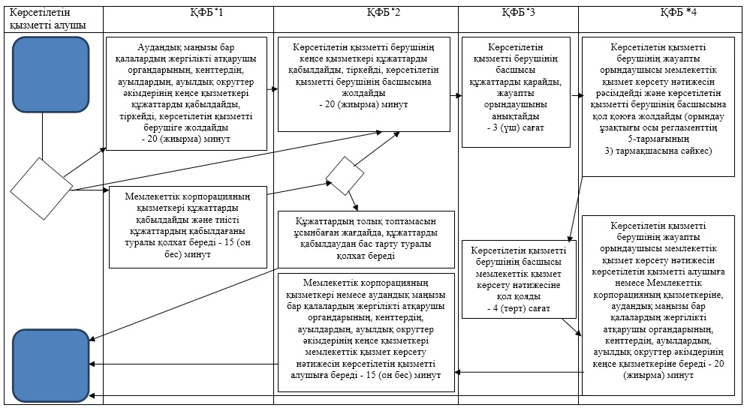

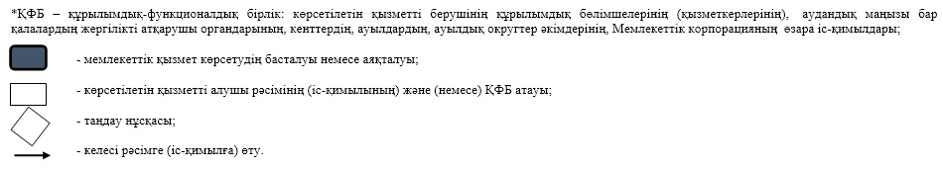

© 2012. Қазақстан Республикасы Әділет министрлігінің «Қазақстан Республикасының Заңнама және құқықтық ақпарат институты» ШЖҚ РМК